Szkolna Akademia Filmowa M
Szkoła Podstawowa

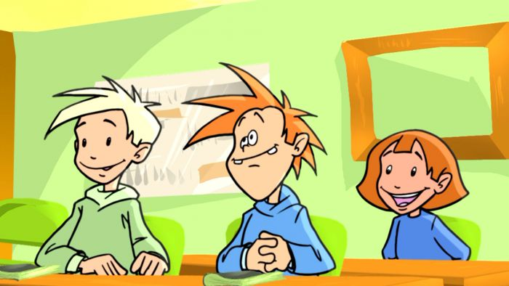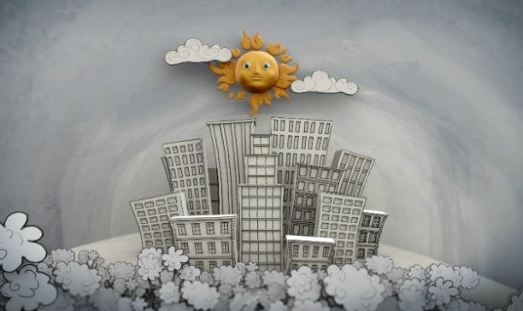

Zestaw prezentuje zagadnienia
z zakresu ekologii: zdrowa żywność, bakterie, segregacja śmieci.

Zawartość:
- Kaktus i Mały: odc. Dlaczego zwykłej krowie zawdzięczam zdrowie?
- Kaktus i Mały: odc. Dlaczego grat parkował w lesie od lat?
- Kaktus i Mały: odc. Dlaczego bakterie są czasem jak baterie?
- Ocal naszą ziemię: PESTYCYDY
- Ocal naszą ziemię: ŚMIECI

Zestaw przybliża zagadnienia z zakresu ekologii: zachowanie się na łonie natury, oszczędzanie wody, dbanie o czystość lasu, segregację śmieci

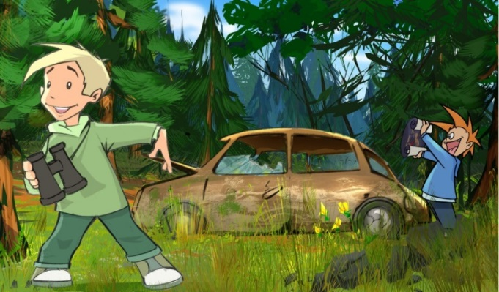
Zawartość:
- Kaktus i Mały: odc. Czy wiecie dzieciaki w czym pomagają raki?
- Kaktus i Mały: odc. Dlaczego nie ma zgody na marnowanie wody?
- Kaktus i Mały: odc. Dlaczego przez puszki bolały nas nóżki?
- Kaktus i Mały: odc. Jak kaktusa granie wsparło śmieci segregowanie?

Długość zestawu: 21’30 + 21'

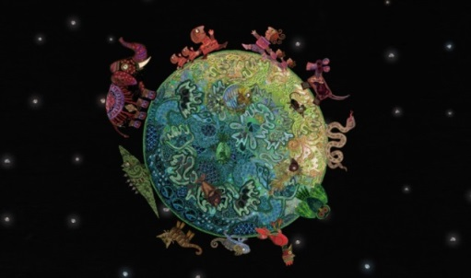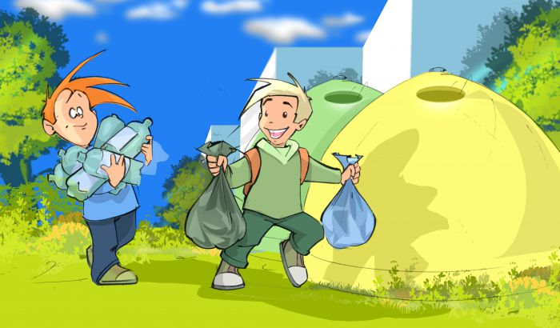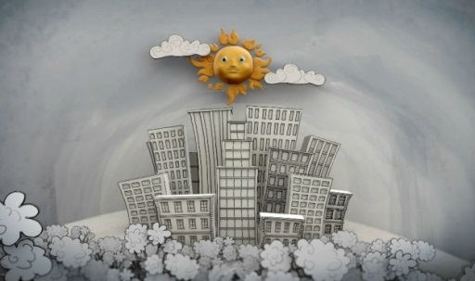

Zestaw animacji
poruszających tematykę ochrony środowiska i dbania o świat, w którym żyjemy.

Zawartość:
- Kaktus i Mały: Dlaczego nic mi się nie stanie, gdy wyłączą ogrzewanie?
- Kaktus i Mały: Dlaczego grat parkował w lesie od lat?
- Początek Krótkometrażowy film wykonany w technice animacji poklatkowej o najstarszej historii ludzkości – powstaniu świata.
- Ocal naszą ziemię: Eksploatacja złóż Serial w lekki, dowcipny sposób pokazuje i tłumaczy zagadnienia ekologiczne kluczowe dla współczesnego świata. Poszczególne odcinki poświęcone są takim kwestiom, jak: recykling, zanieczyszczenie powietrza, zużycie wody, transport publiczny, energia jądrowa.
Pokazuje, że gdyby każdy z nas wprowadził do swojego życia małą zmianę na lepsze, to ich suma miałaby ogromny wpływ na środowisko, w jakim żyć będą kolejne pokolenia ludzi.

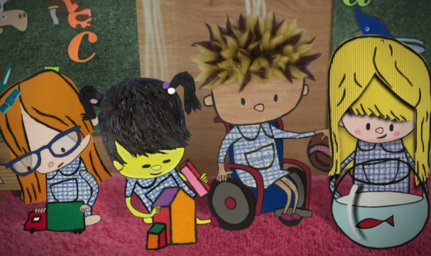

Zestaw animacji Czy wszyscy jesteśmy tacy sami?
Dwie historie pokazujące losy osób niepełnosprawnych w świecie,
w którym każda inność traktowana jest z podejrzliwością lub kpiną.

Zawartość:
- Dziewczyna bez ucha Allegra, sześcioletnia dziewczynka, odkrywa pewnego dnia, że nie jest taka jak inne dzieci. Jej historia pozwala zrozumieć, że nie wszyscy jesteśmy tacy sami.
- Elena i cienie (reż. . César Cepeda)

Długość zestawu: 20’42" + 20’03''

